Отчет за неделю с 06.04-10.04.2020 г.

1. Проведенные занятия группа: «Солнышко»__2 младшая_________________________

Кол-во детей в группе  (по приказу) | Кол-во отправленных заданий воспитанникам | Кол-во отчетов о выполненных заданий от родителей, причины невыполнения
26 | 5 | ?
2. Описательная часть с фотоотчетом (занятие, форма проведения, фотоматериалы)

Познавательное развитие «Окружающий мир»

Транспорт
Учить детей определять и различать транспорт, виды транспорта, выделять основные признаки (цвет, форма, величина, строение, функции и т.д.).
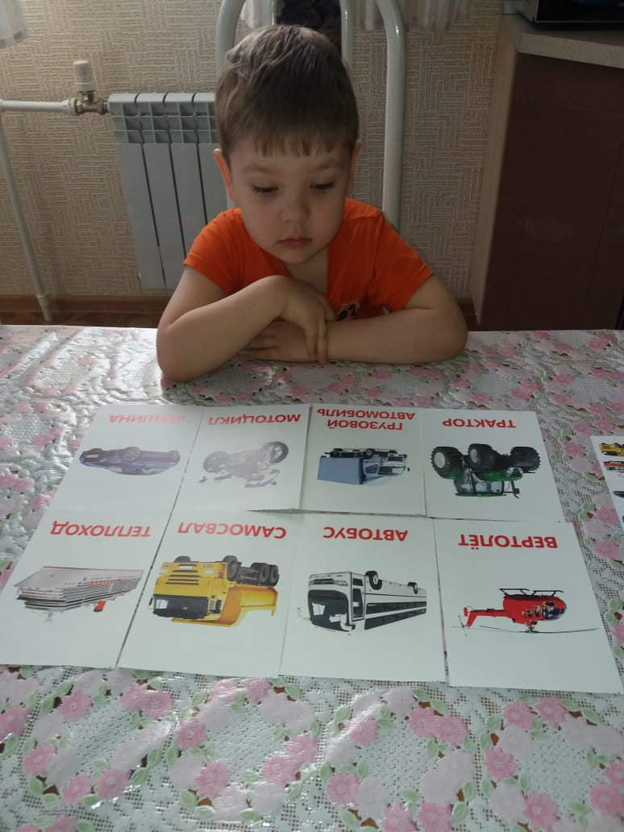
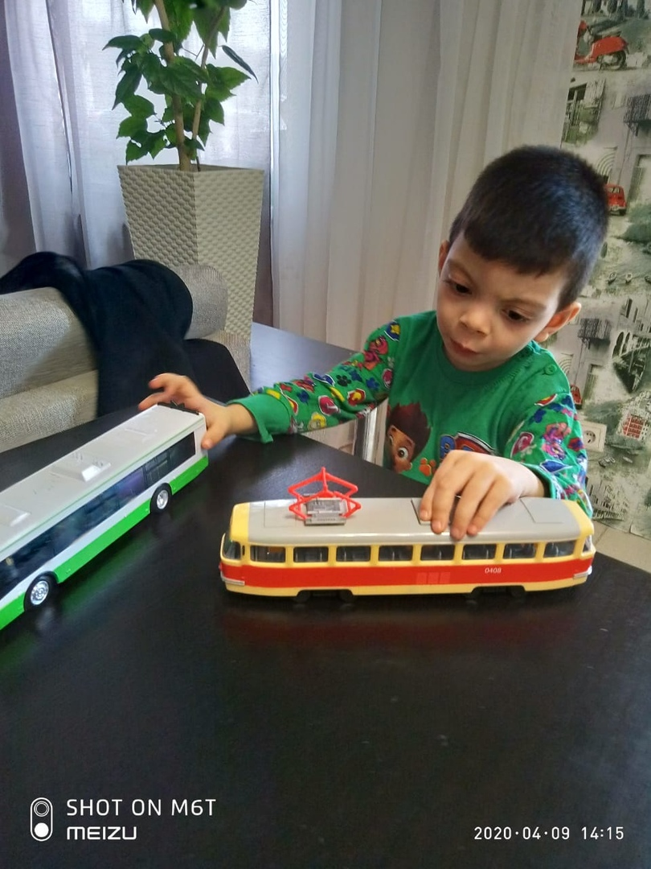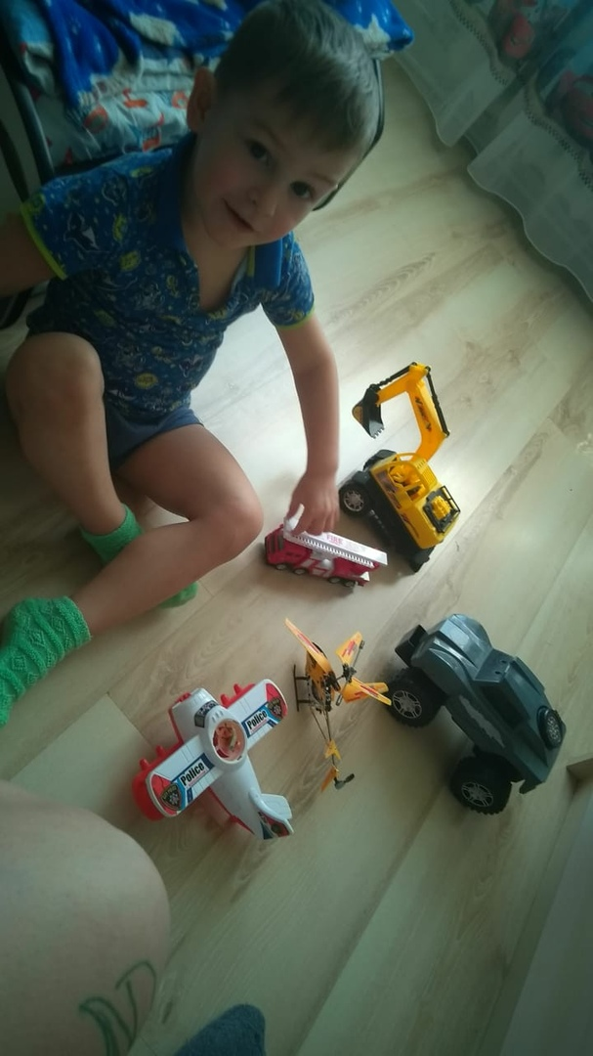
Познавательное развитие ФЭМП
Закреплять способы сравнения двух предметов по длине и ширине, обозначать результаты сравнения соответствующими словами.
Формировать умение различать количество звуков на слух (много и один).
Упражнять в различении и назывании геометрических фигур: круга, квадрата, треугольника.
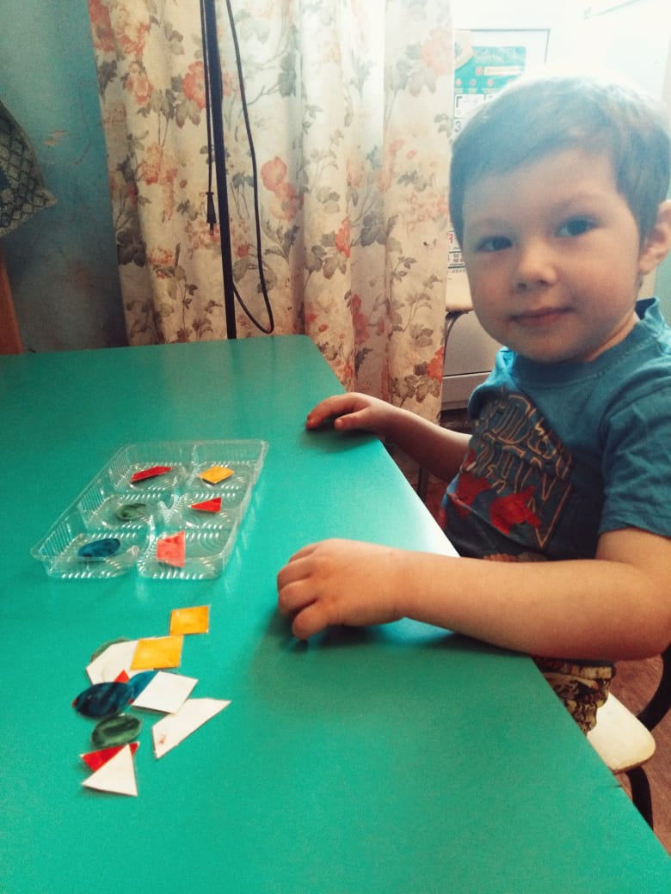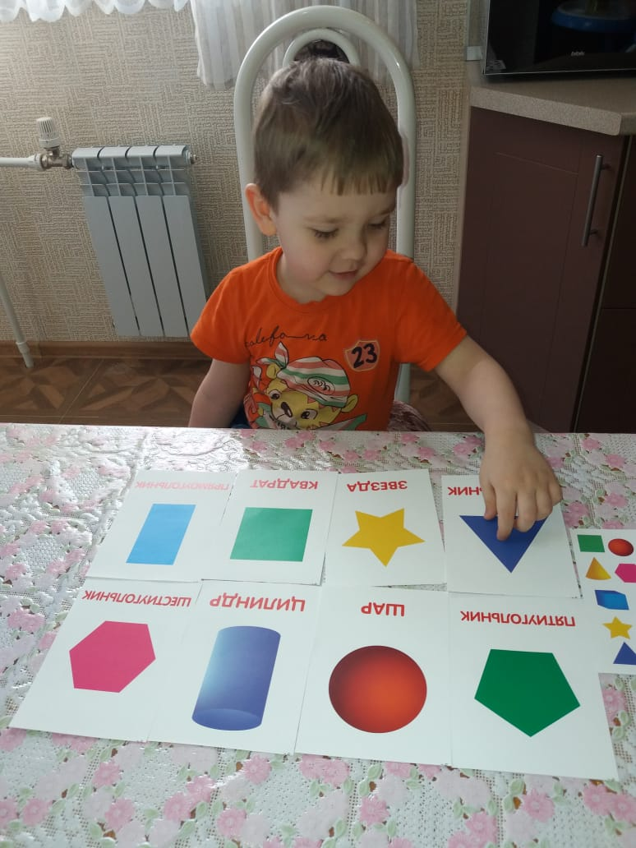

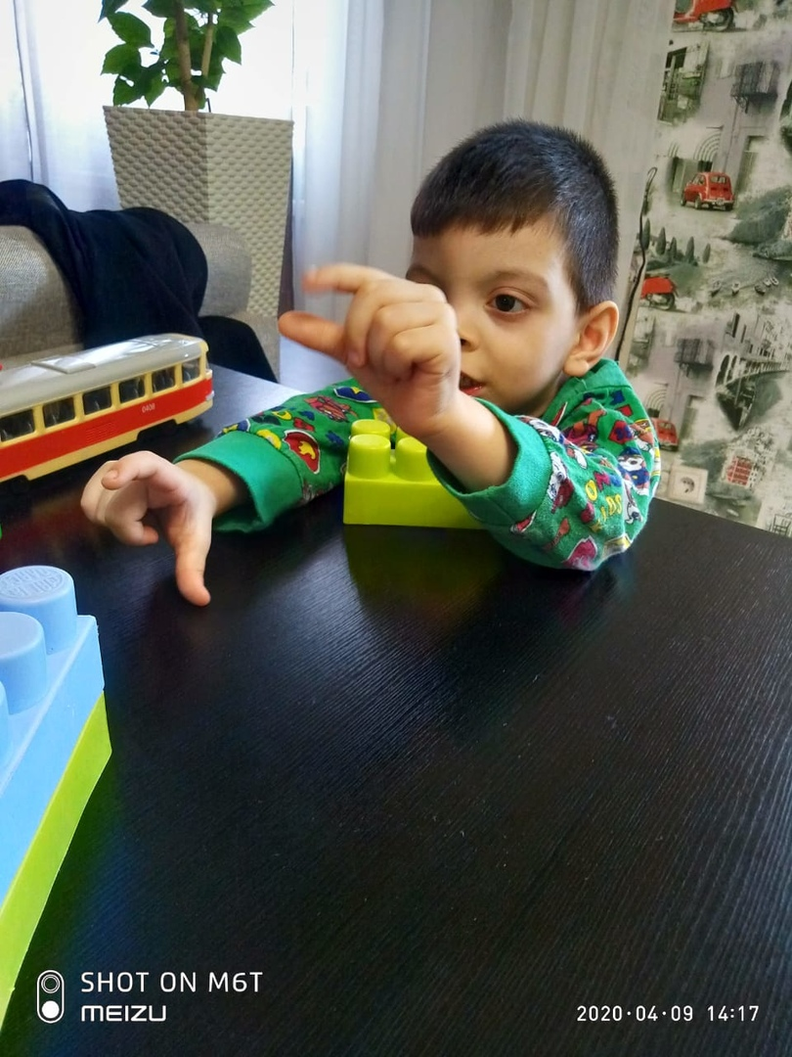
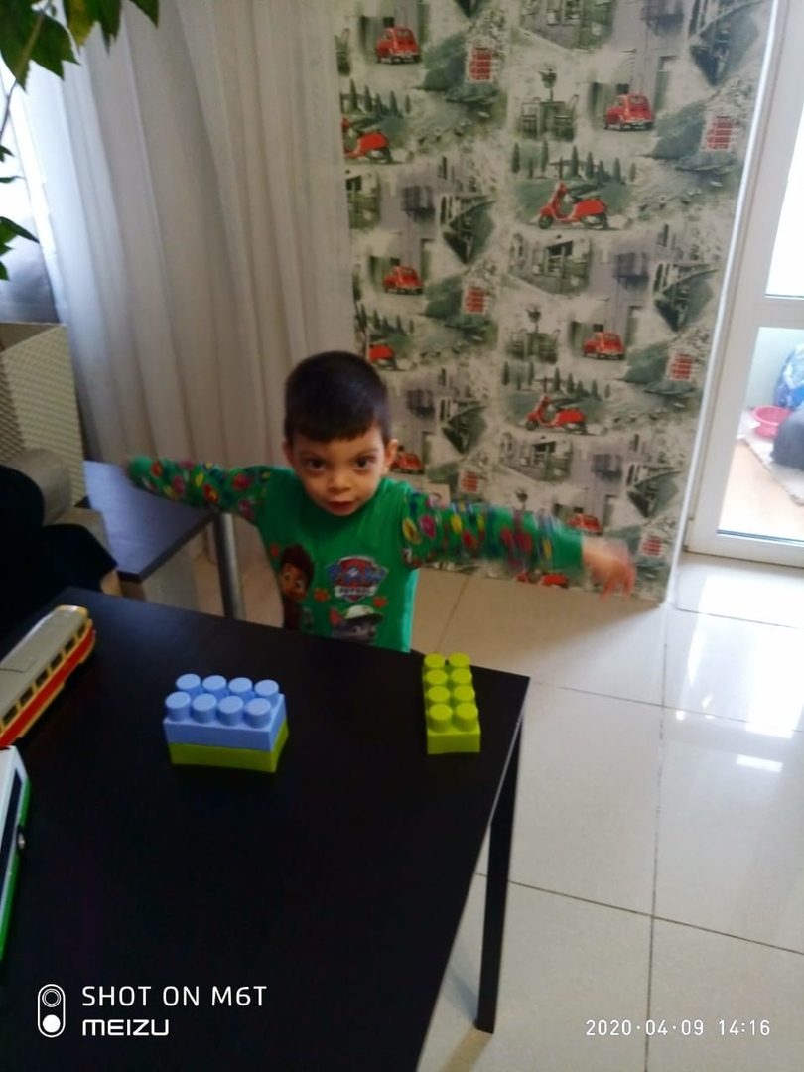

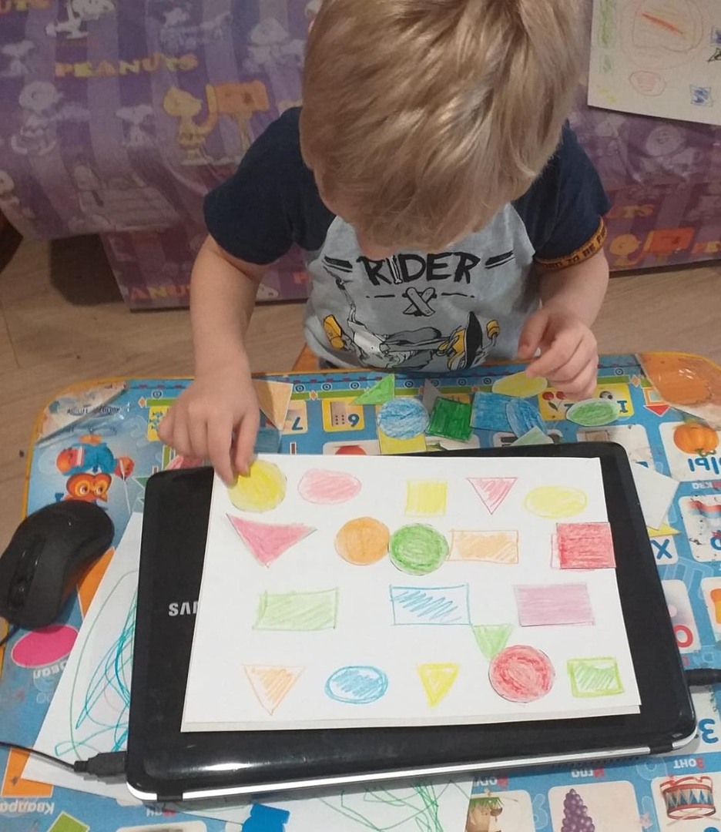

Развитие речи
Чтение русской народной сказки «У страха глаза велики»
Напомнить детям известные им русские народные сказки и познакомить со сказкой «У страха глаза велики». Помочь детям правильно воспроизвести начало и конец сказки.
